Geranium robertianum, Stink-Storchschnabel
[Geraniaceae, Storchschnabelgewächse]

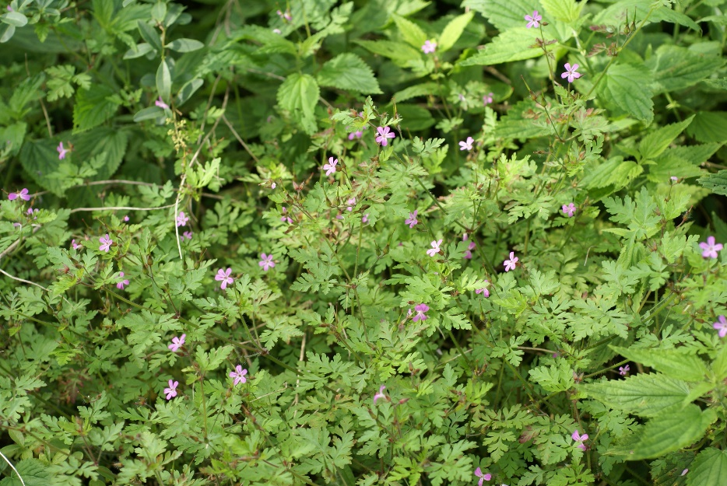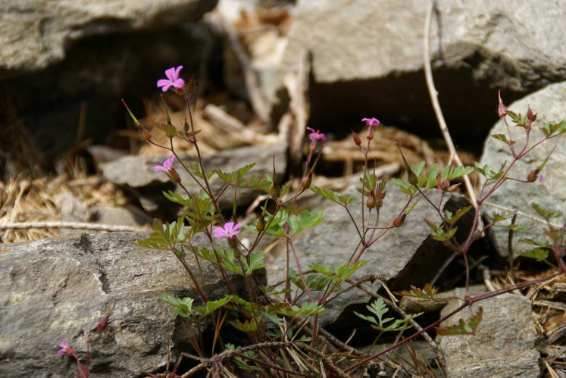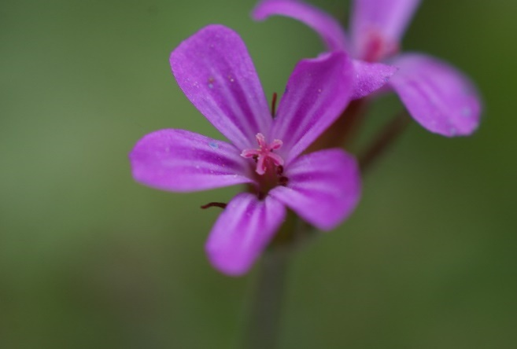

Merkmale: Diese (1)2-jährige Pflanze erreicht eine Höhe von 20-40 cm.
Der Stängel ist meist aufrecht, rot überlaufen und riecht unangenehm. Die Laubblätter sind bis zum Grund handförmig, 3-5-zählig zusammengesetzt. Die fiederschnittigen Teilblätter sind gestielt.
Die purpurrosa Blüten bestehen aus (9)10-13(15) mm langen Kronblättern, deren Platte schmal verkehrt-eiförmig ist. Die krugförmigen Kelchblätter haben eine 0,5-1(1,5) mm lange Granne und sind behaart. Die Antheren sind meist rotbraun gefärbt.
Die länglich-schnabelförmige Frucht ist mit Schnabel 1,5-2,5 cm lang. Die Samen werden zur Fruchtreife weggeschleudert.
Ökologie: Geranium robertianum ist ein Nährstoffzeiger, der in krautreichen Wäldern, in Schluchten, auf Waldschlägen, an Ruderalstellen, Schutthalden und Gleisschotter vorkommt.
Blütezeit: Mai bis Oktober
Höhenstufe: collin bis montan
Rote Liste Nordtirol¹: LC
Rote Liste Osttirol¹: LC
Rote Liste Österreich²: LC
L | T | K | F | R | N | S
i | 5 | i | 5 | 7 | 7 | 0

Zeigerwerte:

